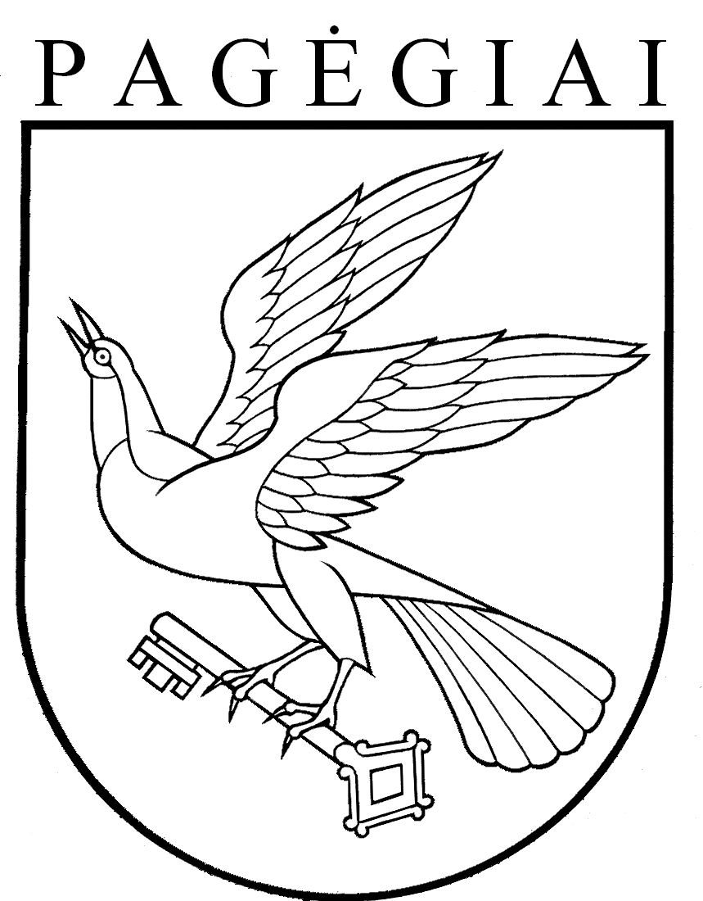

PAGĖGIŲ SAVIVALDYBĖS TARYBA

sprendimas
Dėl Pagėgių savivaldybės ADMINISTRACIJOS STRUKTŪROS PATVIRTINIMO

2023 m. rugsėjo 28 d. Nr. T-153
Pagėgiai
Vadovaudamasi Lietuvos Respublikos vietos savivaldos įstatymo 15 straipsnio 2 dalies 9 punktu, 33 straipsnio 1 dalimi, Lietuvos Respublikos viešojo administravimo įstatymo 8 straipsniu, atsižvelgdama į Pagėgių savivaldybės mero 2023 m. rugsėjo 13 d. teikimą, Pagėgių savivaldybės taryba n u s p r e n d ž i a:
- Patvirtinti Pagėgių savivaldybės administracijos struktūrą (pridedama).
- Įpareigoti Pagėgių savivaldybės administracijos direktorių atlikti teisinius ir organizacinius veiksmus šiam sprendimui įgyvendinti.
3. Pripažinti netekusiu galios Pagėgių savivaldybės tarybos 2020 m. lapkričio 30 d. sprendimą Nr. T-245 „Dėl Pagėgių savivaldybės administracijos struktūros patvirtinimo“.
4. Šis sprendimas įsigalioja nuo 2023 m. spalio 16 d.
Sprendimą paskelbti Teisės aktų registre ir Pagėgių savivaldybės interneto svetainėje www.pagegiai.lt.

Savivaldybės meras Vaidas Bendaravičius

PATVIRTINTA
Pagėgių savivaldybės tarybos
2023 m. rugsėjo 28 d.
sprendimu Nr. T-153

Pagėgių savivaldybės administracijos struktūra

CENTRALIZUOTAS buhalterinės apskaitos skyrius
Strateginio planavimo ir investicijų skyrius
socialinės politikos ir Sveikatos skyrius
centralizuotas vidaus audito skyrius
architektūros ir kraštotvarkos
skyrius
turto IR ŪKIO skyrius
Švietimo, kultūros, ir sporto skyrius
finansų skyrius
lumpėnų seniūnija
natkiškių seniūnija
stoniškių seniūnija
vilkyškių seniūnija
teisės, personalo ir civilinės metrikacijos skyrius
pagėgių seniūnija
ADMINISTRACIJOS DIREKTORIUS
žemės ūkio skyrius
Patarėjas (parengties pareigŪNAS)
Jaunimo reikalų koordinatorius (vYRIAUSIASIS SPECIALISTAS)
tarpinstitucinio BENDRADARBIAVIMO koordinatorius (vYRIAUSIASIS SPECIALISTAS)

